1. Mensagens de erros. Access Violation. / Abrangência de usuários.

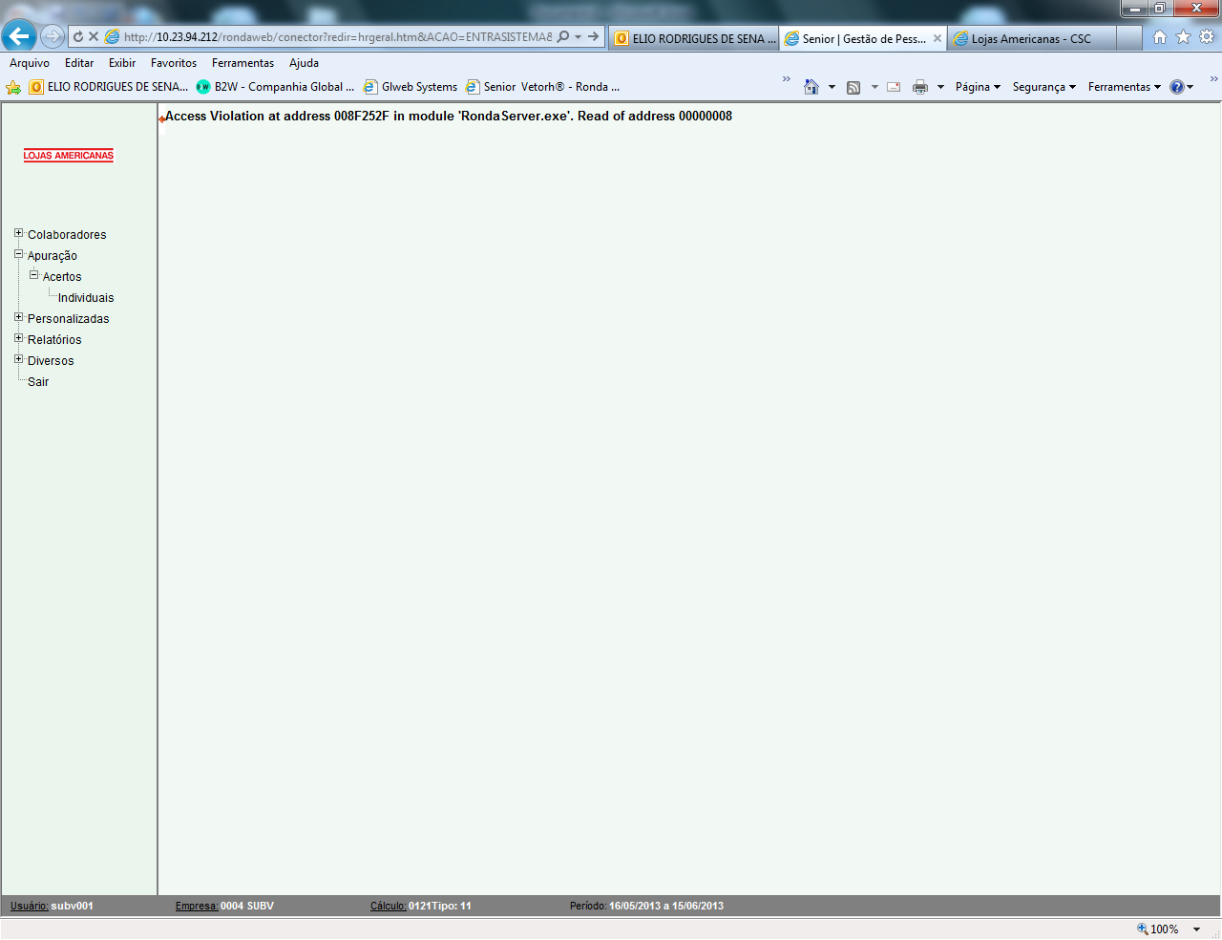  
  
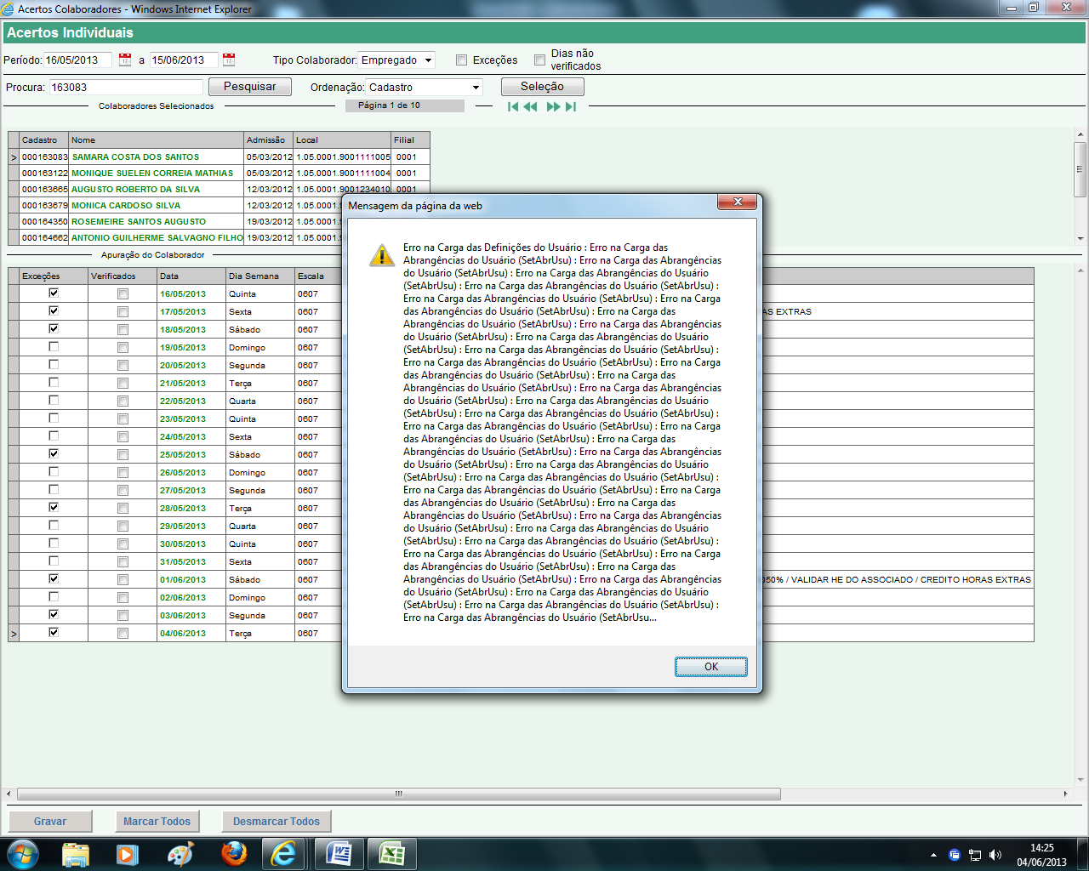  
  
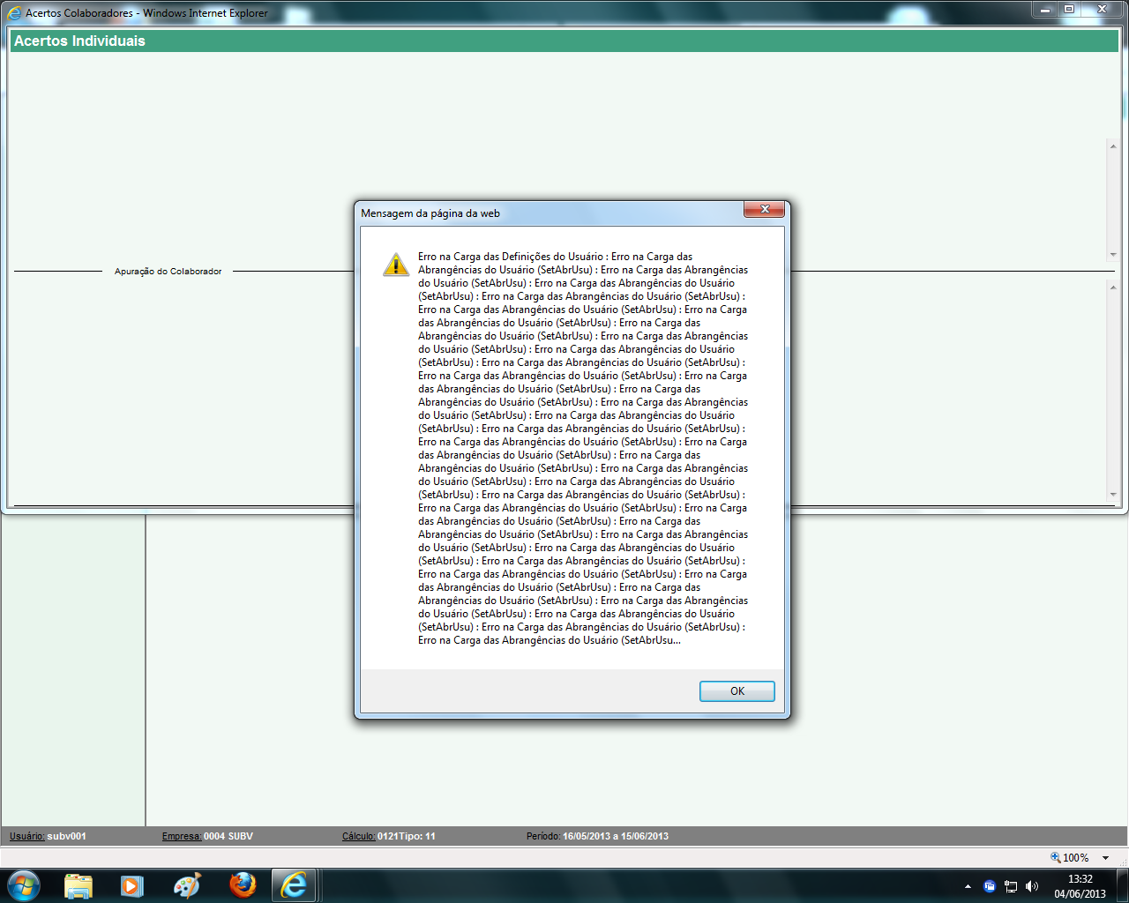

1. Processo fica em looping e não é gerado nenhum resultado.

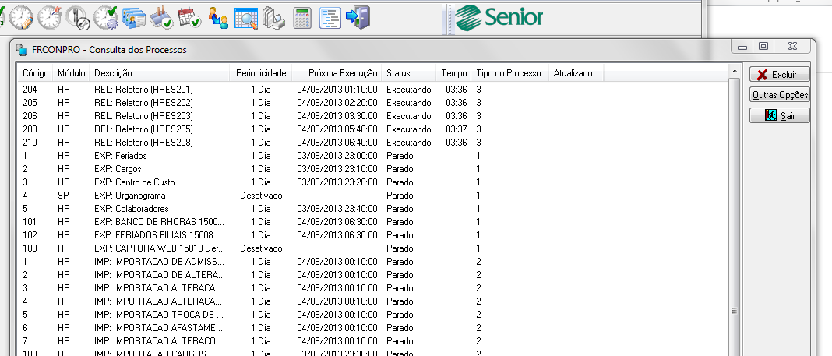

1. O programa client WA fecha inesperadamente durante a execução de algum processo com os usuários.